- 软件的用户界面及其职责
主页面UI（Main UI）
1.每个面最下角均显示四个分栏（即待办任务、课程表、消息聚合、设置），点击相应分栏可进入相应页面显示与操作。
2.进入软件即显示四个分栏中的其中一个，未设置时默认显示待办任务分栏，用户可在设置分栏中手动更改默认显示的分栏。
3.每个页面左上角均有工具栏图标（ToolBar UI），图标为三条杠，点击后具体内容下列分别叙述；
4.右上角均有导入键图标（Import UI），点击后具体内容下列分别叙述。
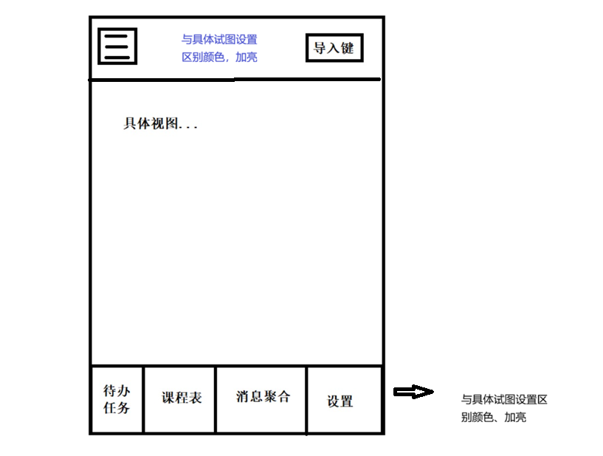
待办任务UI（TODO UI）
待办任务界面主要职责是清晰直观地呈现用户目前所有的任务列表，任务条目按照时间由近及远（如果是任务则按照截止时间，如果是会议、活动等就按开始时间）从上到下排列，用户可以滚动查看目前待办。
1、最顶部有一个当前任务总览，最顶部醒目显示“本周还剩 X 个 DDL”，紧挨着下方放置三个小色块或数字统计，例如：🔴 逾期未交 (0) | 🟡 今日急迫 (2) | 🟢 待确认任务 (1)。
2、核心信息区：时间轴列表 ，所有目前待办按日期的紧急程度向下排列。用户向上滚动时，“已经逾期”和“今天截止”这两项保持置顶，不随用户的滚动而移出屏幕，用户滚动查看明天及更后的待办项。
每一条待办项按照左中右分成三个部分，最左边显示来源标识，比如一个小巧的圆形 Icon（微信/QQ/钉钉的图标），角落里可以叠一个小小的群组首字母（比如“操”代表操作系统群），让用户一眼知道任务从哪来的；中间显示主干信息，主标题： 提炼出的任务名（如：“OS第三次实验报告”），副标题/摘要： 浅灰色小字，显示一小截原始通知文本，待完善标签： 如果这条待办项的原始消息读取不全，或者置信度不够，这里会出现一个高亮的 Tag（比如黄色的“待补充”），提示用户手动去确认或补充修正。右侧 (状态与操作)：具体DDL 时间： 显眼的红色或黑色时间（如“23:59”）。复选框 ： 一个较大的圆圈，点击后触发打勾动画，卡片变灰并自动划线，延时 1 秒后从当前列表中消失，或者折叠隐藏到屏幕底部。
3、悬浮操作按钮 。屏幕右上角带有 + 号的按钮。虽然“聚事”主打自动提取，但难免会有漏网之鱼，必须提供手动快速添加任务的入口。用户点击这个加号会跳转到Import UI，这个界面中主要有一个粘贴文本框，用户可以将本软件遗漏的通知手动粘贴到这里，然后本软件自动提取其中的主干信息，文本框下面紧挨着一条待办任务栏目的预览，用户可以在任务栏目里面微调修正。屏幕左上角有一个三横杠的小按键，点击后跳转到Toolbar UI，在这里用户可以设置待办任务界面的显示样式。
课程表界面UI（Timetable UI）
其职责是显示和导入用户的课程表信息。通过左上工具栏跳转至使用编辑课表栏目：编辑课表栏目实现上课时间设置、上课提醒功能；右上角导入键可导入具体课表文件（如教务系统中导出的docx课表文件）。
“TimetableUI”用户界面提供了课表查看与导入的主体功能，主要分为上、中、下三个界面区域：
- 上部界面区域包含一个静态界面元素“课表”，用于标识界面主题；一个动态界面元素“3月”，用于显示和切换当前查看的月份；以及一组静态界面元素组成的星期标题行（“一、二、三、四、五、六、日”），用于对齐日期与星期。
- 中部界面区域包含一组静态界面元素构成的时间轴（“1,2, 3, 4,5, 6, ,7,8, 9, 10, 11”），用于指示课程节次或时间点；一个动态界面元素构成的日期网格（“9-15”），用于展示每一天各时段的课程安排。
- 下部界面区域包含一个动态界面元素“还没有课程”，在对应日期无课程数据时显示提示信息；以及一个用户命令界面元素“立即导入”，用户点击该按钮即可执行导入课程的操作。
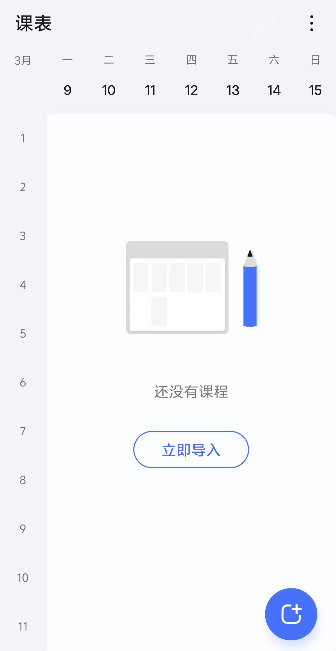
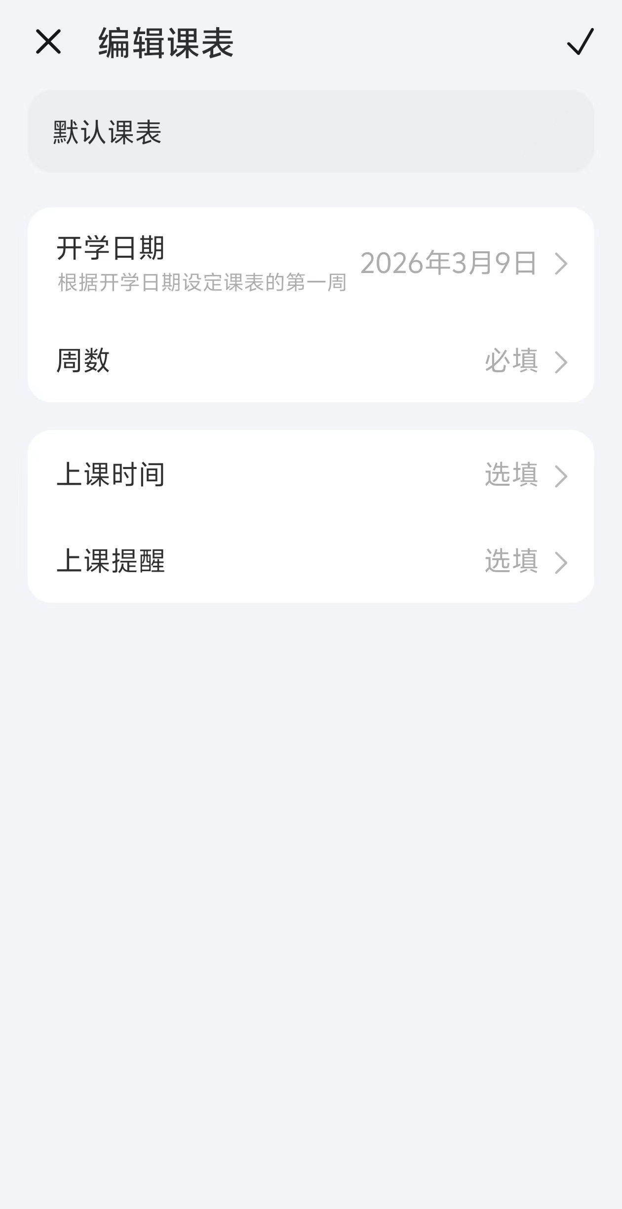
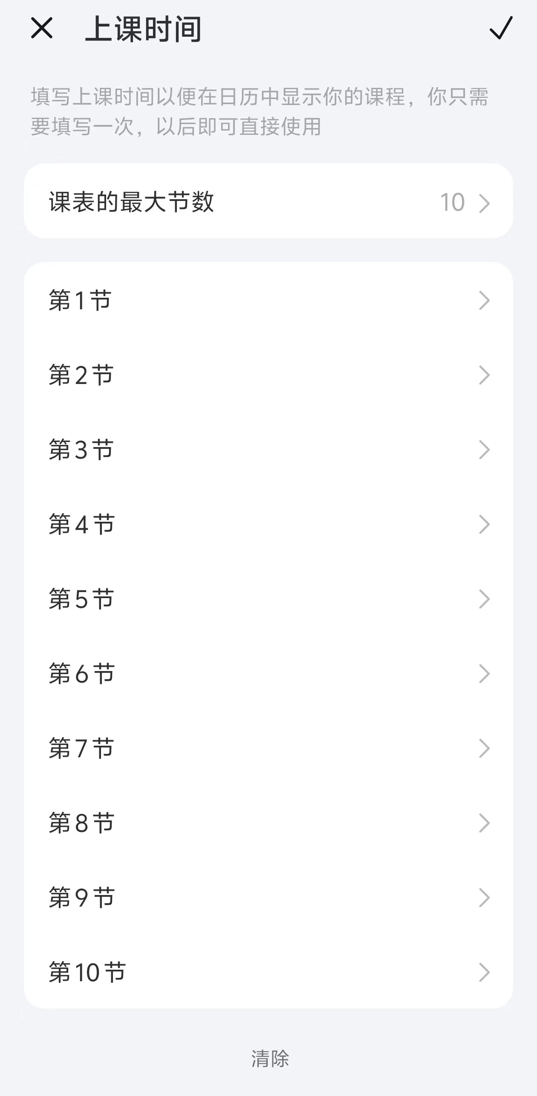
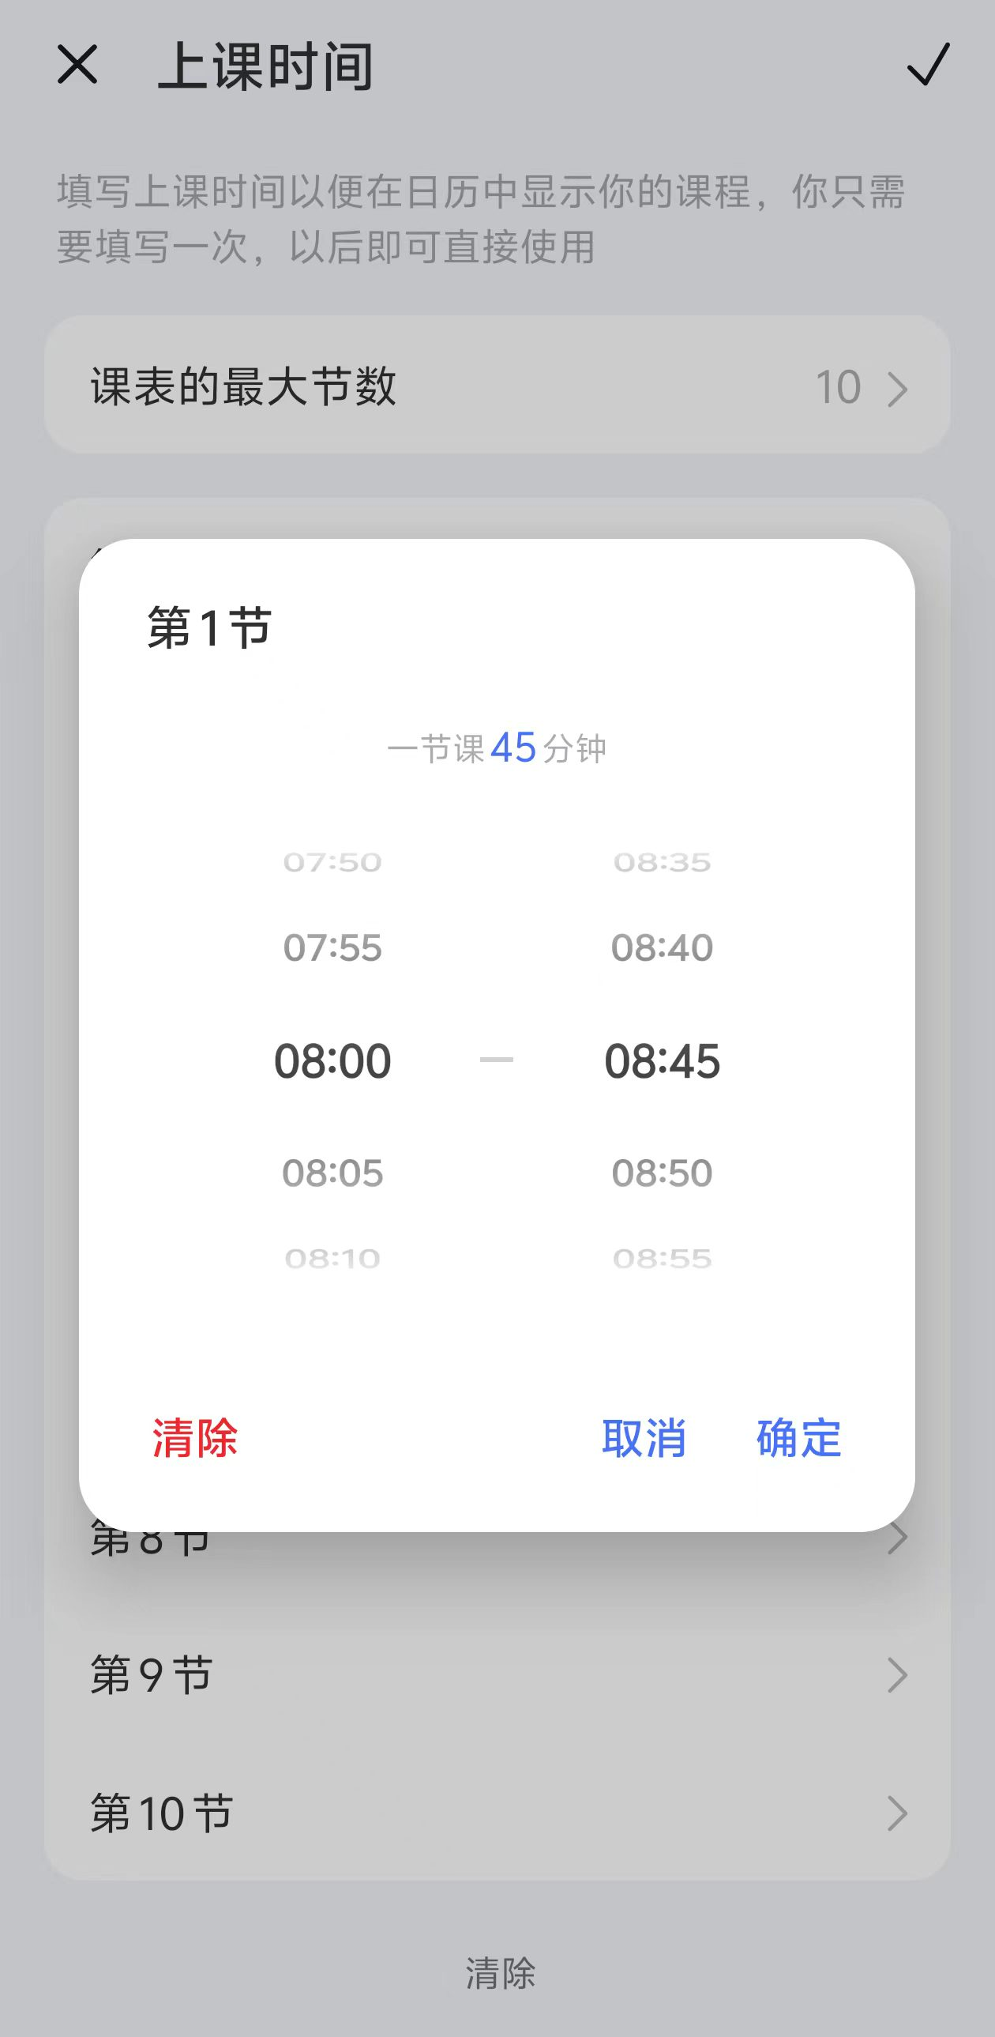
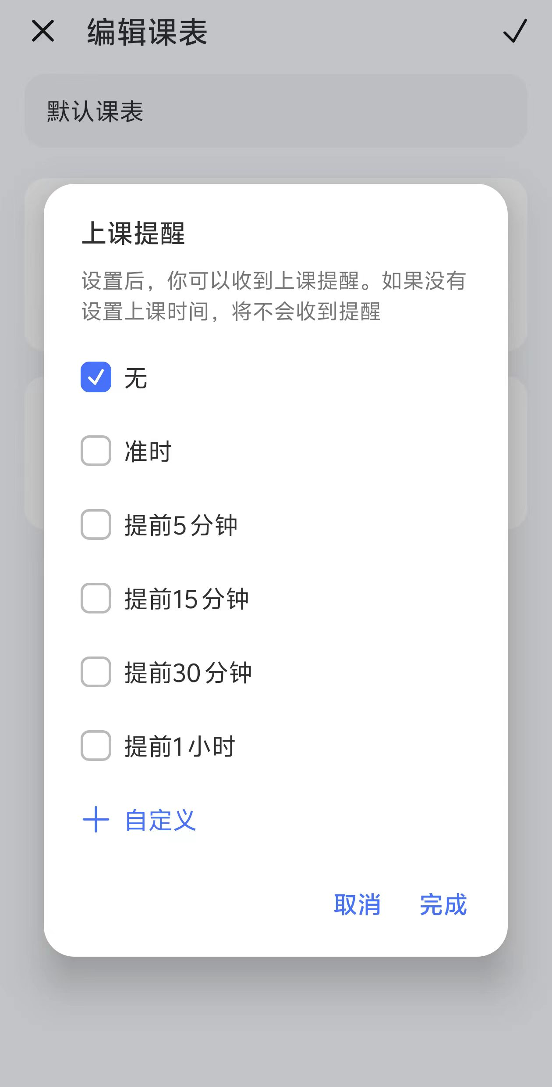
消息聚合UI （Message UI）
1.右上导入键A跳转至选取界面，新增所要监听的软件（Import UI）；
2.左上角显示工具栏，可增添删改监听的软件与及显示顺序（ToolBar UI）。
3.页面主体分为n块，n为用户所设置的要监听的消息软件数，最右处右小三角可实现折叠。其中每块如下：最上面主栏加黑或换醒目颜色，以起提醒作用。其中显示内容为消息来源的软件图标与及名字，在此主栏下分m栏显示监听此软件所获取的消息。其中图标界面链接导入功能页面B，即可选该软件所需监听的消息来源（群聊、个人均可，如我需要甲群消息，手动添加后该栏中便会显示）。
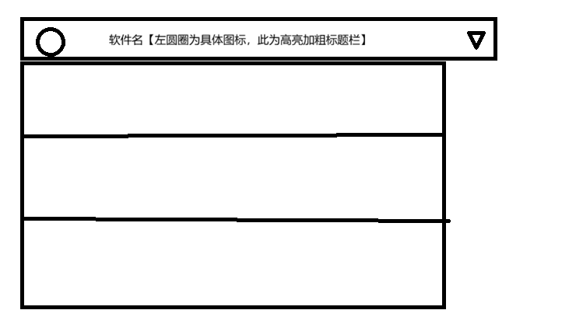
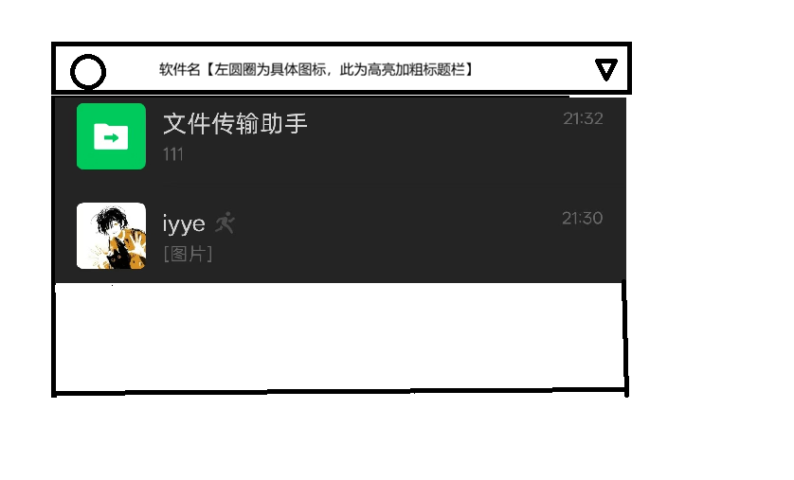
设置UI （Setting UI）
页面主体为列表，各部分主要起对整个软件的一些可变参数和选项进行控制的功能。
具体有：（初版）
  - 个人资料(Personalfile)：此部分用于管理基本的个人信息比如邮箱，昵称，头像，个人所属单位等
  - 权限设置(Authority)：此部分用于管理应用获取手机数据的权限
  - 通用设置(General)：此部分用于整合一些日常场景下的设置项目
此界面下分：
        - 字体大小及粗细(Fontdesign)：用于调整应用字体，分大、标准、小三种字体大小和加粗、标准两种字体粗细
        - 应用主题设置(Apptheme)：用于调整应用主题，可选浅色模式、深色模式或者跟随手机主题
        - 背景设置(Background)：用于设置应用UI界面背景，提供内置背景和自定义背景多种选择，满足用户的个性化需求
        - api设置(Aiapi)：应用可主动接入私用智能体的api，此页面用于管理该项
- 用顺序图表示软件的用户界面跳转关系，及对应的文字描述
导入类图优化后版本：
- 用类图表示软件的用户界面跳转关系
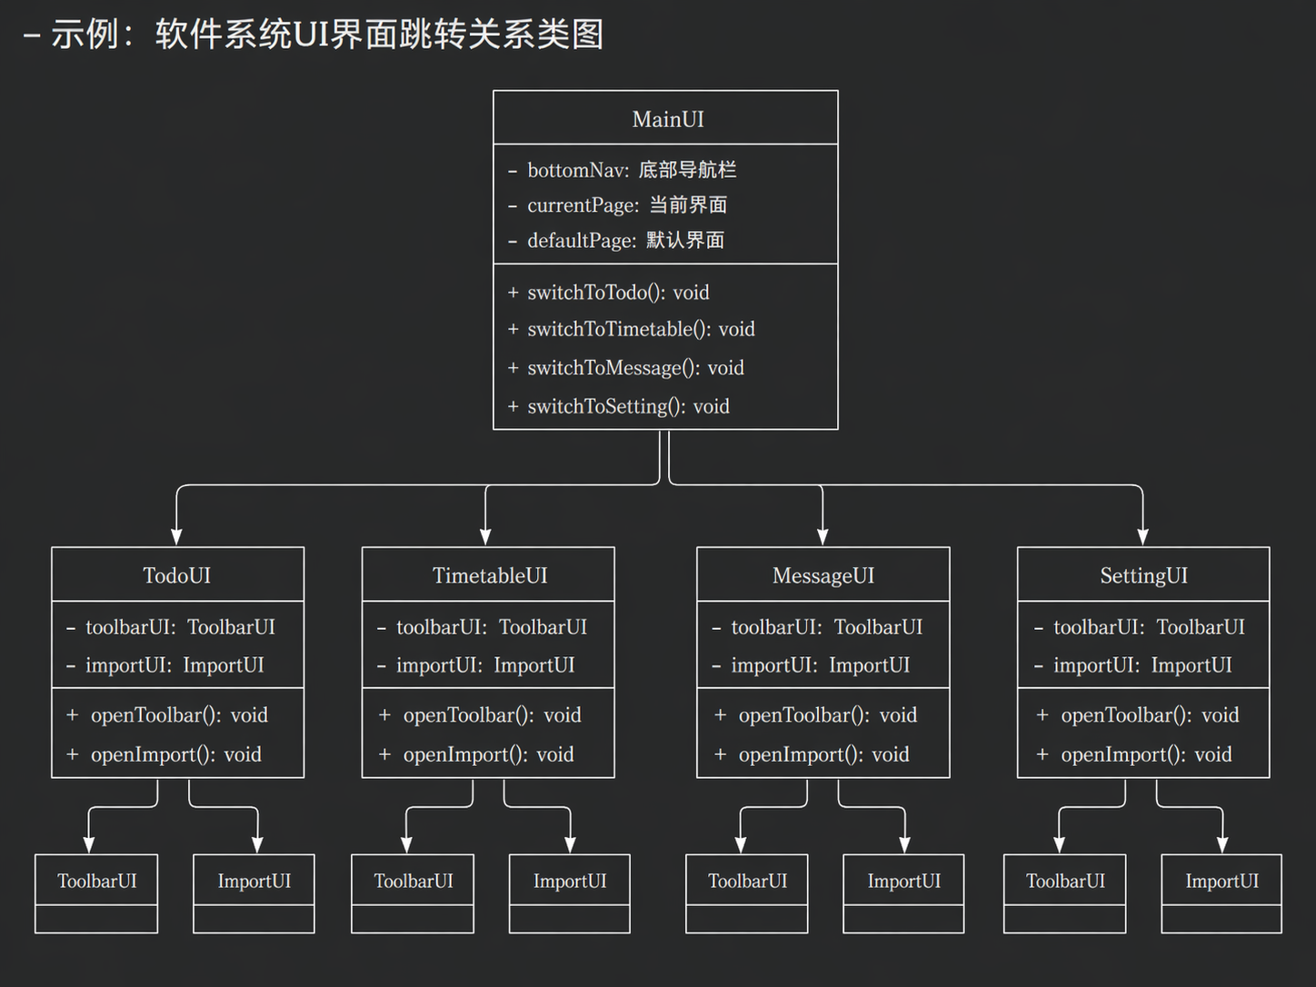
- 选取一个界面，给出界面示意图（界面截图）及文字描述
如上，已给出大部分界面具体实现
- 选取一个界面（同五），给出界面设计类图及文字描述
对导入课程表页面进行诠释：
该用户界面的设计类图如图所示。TimetableUI 界面类包含有一组属性分别对应界面中的静态元素和动态元素，如 timetableTitle、monthTitle、weekHeader、timeLabels、dateGrid、emptyHint；同时有一组方法分别对应用户命令界面元素实施的操作，包括 importSchedule()。
- 软件的用户界面及其职责
主页面UI（Main UI）
1.每个面最下角均显示四个分栏（即待办任务、课程表、消息聚合、设置），点击相应分栏可进入相应页面显示与操作。
2.进入软件即显示四个分栏中的其中一个，未设置时默认显示待办任务分栏，用户可在设置分栏中手动更改默认显示的分栏。
3.每个页面左上角均有工具栏图标（ToolBar UI），图标为三条杠，点击后具体内容下列分别叙述；
4.右上角均有导入键图标（Import UI），点击后具体内容下列分别叙述。
待办任务UI（TODO UI）
待办任务界面主要职责是清晰直观地呈现用户目前所有的任务列表，任务条目按照时间由近及远（如果是任务则按照截止时间，如果是会议、活动等就按开始时间）从上到下排列，用户可以滚动查看目前待办。
1、最顶部有一个当前任务总览，最顶部醒目显示“本周还剩 X 个 DDL”，紧挨着下方放置三个小色块或数字统计，例如：🔴 逾期未交 (0) | 🟡 今日急迫 (2) | 🟢 待确认任务 (1)。
2、核心信息区：时间轴列表 ，所有目前待办按日期的紧急程度向下排列。用户向上滚动时，“已经逾期”和“今天截止”这两项保持置顶，不随用户的滚动而移出屏幕，用户滚动查看明天及更后的待办项。
每一条待办项按照左中右分成三个部分，最左边显示来源标识，比如一个小巧的圆形 Icon（微信/QQ/钉钉的图标），角落里可以叠一个小小的群组首字母（比如“操”代表操作系统群），让用户一眼知道任务从哪来的；中间显示主干信息，主标题： 提炼出的任务名（如：“OS第三次实验报告”），副标题/摘要： 浅灰色小字，显示一小截原始通知文本，待完善标签： 如果这条待办项的原始消息读取不全，或者置信度不够，这里会出现一个高亮的 Tag（比如黄色的“待补充”），提示用户手动去确认或补充修正。右侧 (状态与操作)：具体DDL 时间： 显眼的红色或黑色时间（如“23:59”）。复选框 ： 一个较大的圆圈，点击后触发打勾动画，卡片变灰并自动划线，延时 1 秒后从当前列表中消失，或者折叠隐藏到屏幕底部。
3、悬浮操作按钮 。屏幕右上角带有 + 号的按钮。虽然“聚事”主打自动提取，但难免会有漏网之鱼，必须提供手动快速添加任务的入口。用户点击这个加号会跳转到Import UI，这个界面中主要有一个粘贴文本框，用户可以将本软件遗漏的通知手动粘贴到这里，然后本软件自动提取其中的主干信息，文本框下面紧挨着一条待办任务栏目的预览，用户可以在任务栏目里面微调修正。屏幕左上角有一个三横杠的小按键，点击后跳转到Toolbar UI，在这里用户可以设置待办任务界面的显示样式。
课程表界面UI（Timetable UI）
其职责是显示和导入用户的课程表信息。通过左上工具栏跳转至使用编辑课表栏目：编辑课表栏目实现上课时间设置、上课提醒功能；右上角导入键可导入具体课表文件（如教务系统中导出的docx课表文件）。
“TimetableUI”用户界面提供了课表查看与导入的主体功能，主要分为上、中、下三个界面区域：
- 上部界面区域包含一个静态界面元素“课表”，用于标识界面主题；一个动态界面元素“3月”，用于显示和切换当前查看的月份；以及一组静态界面元素组成的星期标题行（“一、二、三、四、五、六、日”），用于对齐日期与星期。
- 中部界面区域包含一组静态界面元素构成的时间轴（“1,2, 3, 4,5, 6, ,7,8, 9, 10, 11”），用于指示课程节次或时间点；一个动态界面元素构成的日期网格（“9-15”），用于展示每一天各时段的课程安排。
- 下部界面区域包含一个动态界面元素“还没有课程”，在对应日期无课程数据时显示提示信息；以及一个用户命令界面元素“立即导入”，用户点击该按钮即可执行导入课程的操作。
消息聚合UI （Message UI）
1.右上导入键A跳转至选取界面，新增所要监听的软件（Import UI）；
2.左上角显示工具栏，可增添删改监听的软件与及显示顺序（ToolBar UI）。
3.页面主体分为n块，n为用户所设置的要监听的消息软件数，最右处右小三角可实现折叠。其中每块如下：最上面主栏加黑或换醒目颜色，以起提醒作用。其中显示内容为消息来源的软件图标与及名字，在此主栏下分m栏显示监听此软件所获取的消息。其中图标界面链接导入功能页面B，即可选该软件所需监听的消息来源（群聊、个人均可，如我需要甲群消息，手动添加后该栏中便会显示）。
设置UI （Setting UI）
页面主体为列表，各部分主要起对整个软件的一些可变参数和选项进行控制的功能。
具体有：（初版）
  - 个人资料(Personalfile)：此部分用于管理基本的个人信息比如邮箱，昵称，头像，个人所属单位等
  - 权限设置(Authority)：此部分用于管理应用获取手机数据的权限
  - 通用设置(General)：此部分用于整合一些日常场景下的设置项目
此界面下分：
        - 字体大小及粗细(Fontdesign)：用于调整应用字体，分大、标准、小三种字体大小和加粗、标准两种字体粗细
        - 应用主题设置(Apptheme)：用于调整应用主题，可选浅色模式、深色模式或者跟随手机主题
        - 背景设置(Background)：用于设置应用UI界面背景，提供内置背景和自定义背景多种选择，满足用户的个性化需求
        - api设置(Aiapi)：应用可主动接入私用智能体的api，此页面用于管理该项
- 用顺序图表示软件的用户界面跳转关系，及对应的文字描述
导入类图优化后版本：
- 用类图表示软件的用户界面跳转关系
- 选取一个界面，给出界面示意图（界面截图）及文字描述
如上，已给出大部分界面具体实现
- 选取一个界面（同五），给出界面设计类图及文字描述
对导入课程表页面进行诠释：
该用户界面的设计类图如图所示。TimetableUI 界面类包含有一组属性分别对应界面中的静态元素和动态元素，如 timetableTitle、monthTitle、weekHeader、timeLabels、dateGrid、emptyHint；同时有一组方法分别对应用户命令界面元素实施的操作，包括 importSchedule()。
